**会议主题**：商讨项目开发过程中任务的确定和安排

**会议内容：**

1.讨论目前项目里的功能实现的难度和可行性

2.确定先实现哪些功能，需不需要删除或修改些功能

**组员贡献:**

**魏志航（组长）**：

1.提出所有基本的项目功能，并填写到任务清单

2.作为前端开发代表与后端工程师讨论功能实现的难度和可行性，决策对功能和任务清单的删除或修改。

3.提出忘记密码功能可先用直接给用户邮箱发送密码来暂时代替用验证码识别身份。

4.提出活动封面图片功能可先用上传图片的URL地址来实现。

**彭尹垚：**

1. 提出做登录检测
2. 提出首页做个性化推荐
3. 提出做全局分布式ID生成

**谢泽川**：

1. 作为后端代表与组长讨论功能实现的难度和可行性，参与功能清单确定的决策
2. 提出后端统一返回提示码

**会议结果：**

1.确定了任务清单，如下：

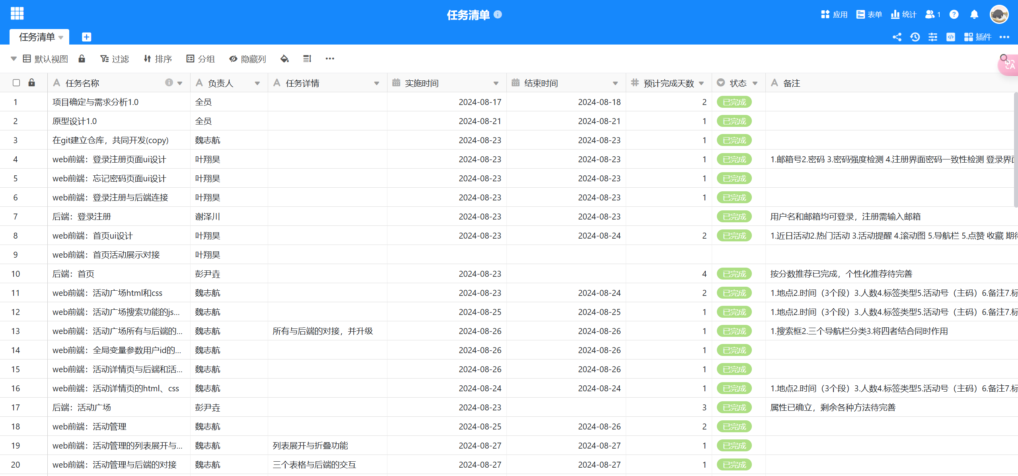

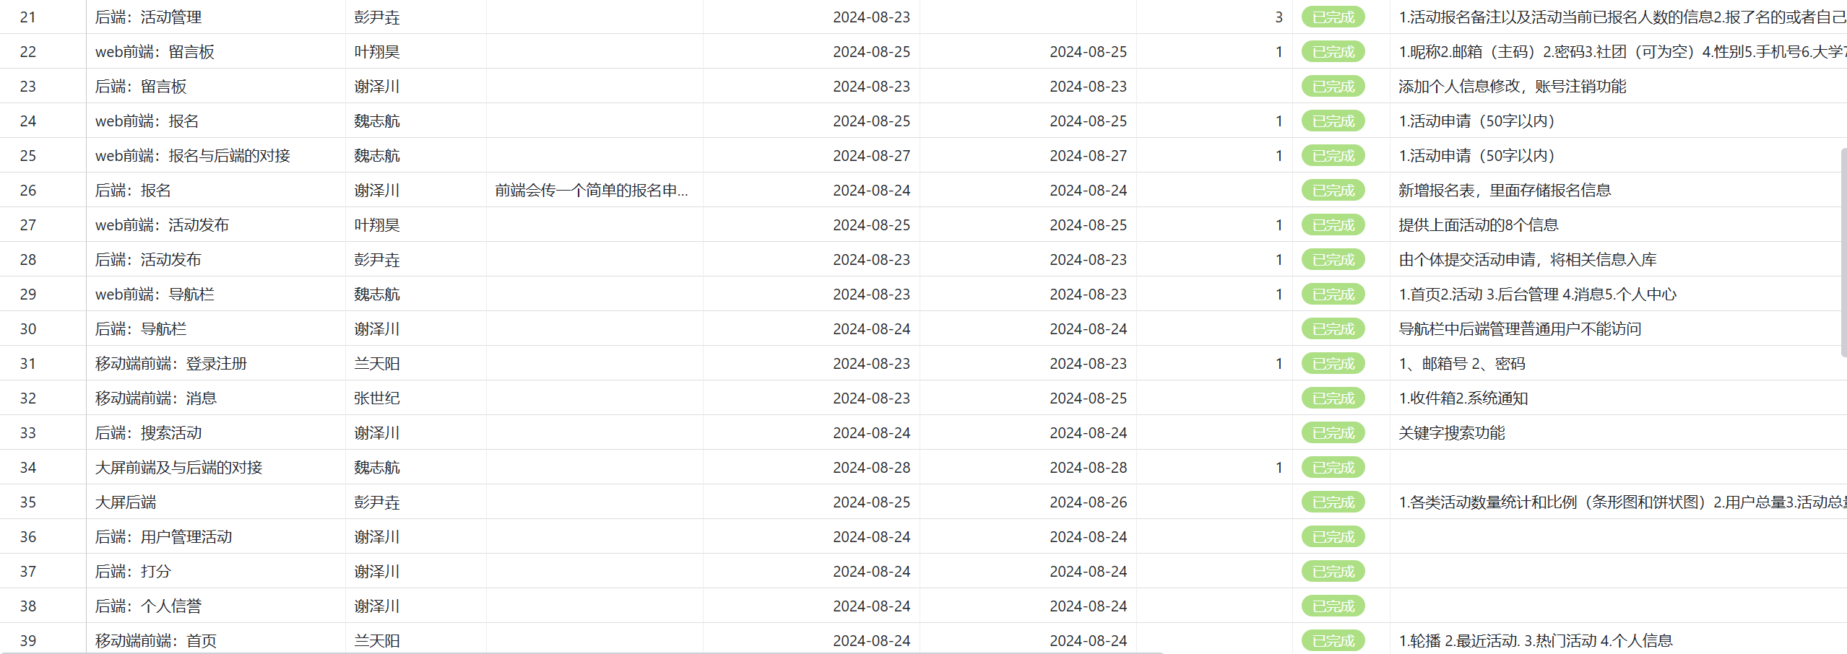

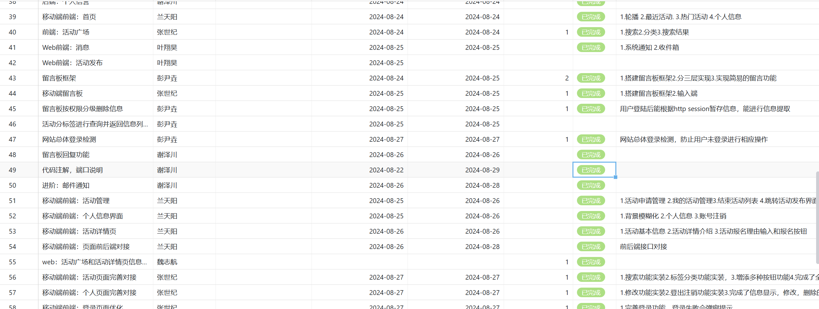

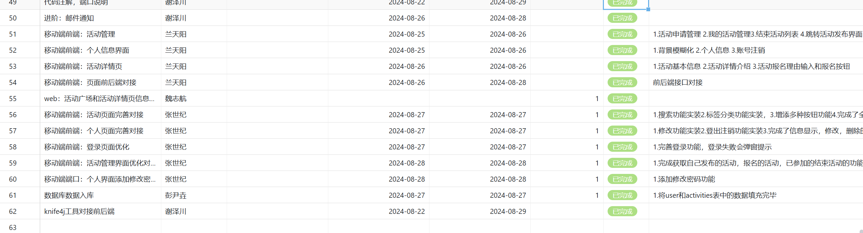

2. 确定了忘记密码和活动封面功能的暂时实现方式

3. 确定了首页的展示内容包括个性化推荐的热门活动和近期活动。

4. 确定了后端还要做登录检测、全局分布式ID生成、后端统一返回提示码。